**Twoja prywatna przestrzeń do relaksu - Pawilony ogrodowe.**

**Zobacz jak doskonałym rozwiązaniem są <strong>pawilony ogrodowe</strong>, które zapewnia ochronę przed nieprzychylnymi warunkami atmosferycznymi.**

**Pawilon ogrodowy to ulubieniec polskich rodzin!**

Jeśli jesteś miłośnikiem spędzania czasu na świeżym powietrzu, to z pewnością **pawilony ogrodowe**, sprawią, że odnajdziesz swój kącik do relaksu. Czemu cieszą się ogromną popularnością w wielu polskich ogrodach i nie tylko? Zachęcamy do zapoznania się z dalszą treścią.

**Czemu pawilony ogrodowe są tak popularne?**

Podstawowym atutem jest to, że dają przestrzeń do relaksu oraz spotkań, można w nich umieścić stół oraz krzesła, dzięki czemu bez problemu zorganizujesz tam wspólny posiłek. Chronią również przed niesprzyjającymi warunkami atmosferycznymi, więc niezależnie od pogody możesz cieszyć się ze swojego skrawka zieleni. Są tym bardziej wskazane dla osób, które chcą umieścić je na działce, która nie graniczy z miejscem zamieszkania. Globalne ocieplenie powoduje, że pogoda zmienia się gwałtownie, dlatego montaż *pawilonu ogrodowego* jest tym bardziej wskazany dla działkowiczów!

Ostatnią główną zaletą jest kwestia estetyki, ponieważ odpowiednio ustawiony pawilon, dobrej jakości oraz z pasującym wyglądem potrafi odmienić oblicze ogrodu, a zarazem zrobić wrażenie na Twoich znajomych!

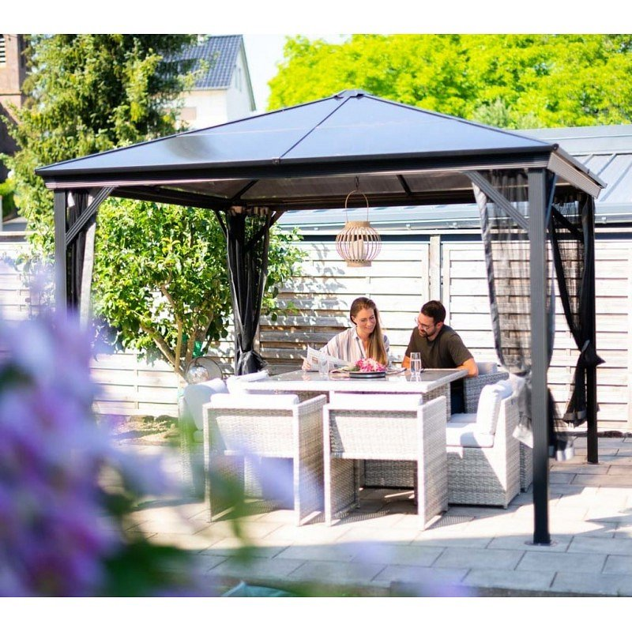

**Gdzie można nabyć sprawdzony pawilon?**

Jeśli szukasz wysokiej jakości pawilonów, to powinieneś mieć na uwadze Sklep ATK. Znajdziesz w nim szeroki wybór modeli, które spełnią Twoje wszelkie oczekiwania. Bez względu na preferowany styl, [pawilony ogrodowe](https://sklepatk.pl/30-pawilony-ogrodowe) oferowane w Sklepie ATK umożliwią Ci zaaranżowanie komfortowej przestrzeni do relaksu oraz spotkań na świeżym powietrzu.